LỰC ĐIỆN TỪ - ĐỘNG CƠ ĐIỆN MỘT CHIỀU
I. LÍ THUYẾT TRỌNG TÂM
1. Nam châm vĩnh cửu  Nam châm nào cũng có hai cực. Khi để tự do, cực luôn chỉ hướng Bắc gọi là cực Bắc, còn cực luôn chỉ hướng Nam gọi là cực Nam.  Khi đặt hai nam châm gần nhau, các từ cực cùng tên đẩy nhau, các từ cực khác tên hút nhau.  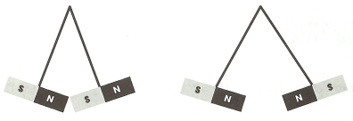  2. Tác dụng từ của dòng điện - từ trường  Dòng điện chạy qua dây dẫn thẳng hay dây dẫn có hình dạng bất kì đều gây ra tác dụng lực lên kim nam châm đặt gần nó. Ta nói rằng dòng điện có tác dụng từ.  Không gian xung quanh nam châm, xung quanh các dòng điện tồn tại một từ trường. Nam châm hoặc dòng điện đều có khả năng tác dụng lực từ lên kim nam châm đặt gần nó.  Để biểu diễn từ trường, ta sử dụng các đường sức từ. Các đường sức từ có chiều nhất định, ở bên ngoài thanh nam châm, chúng là những đường cong đi ra từ cực Bắc, đi vào cực Nam của nam châm.  Từ phổ là hình ảnh cụ thể về các đường sức từ. Có thể thu được từ phổ bằng cách rắc các mạt sắt lên tấm nhựa đặt trong từ trường và gõ nhẹ.  Đường sức từ của từ trường trong lòng nam châm chữ u (nam châm móng ngựa) là những đường thẳng song song, có chiều từ cực Bắc sang cực Nam của nam châm.  3. Từ trường của một ống dây có dòng điện chạy qua  Phần từ phổ ở bên ngoài ống dây có dòng điện chạy qua rất giống với phần từ phổ ở bên ngoài thanh nam châm thẳng.  Quy tắc nắm tay phải:  Nắm bàn tay phải rồi đặt sao cho bốn ngón tay hướng theo chiều dòng điện chạy qua ống dây thì ngón tay cái choãi ra chỉ chiều của đường sức từ trong lòng ống dây (chỉ từ cực Bắc của ống dây).  Người ta sử dụng nguyên lí này của cuộn dây để tạo ra các nam châm điện. Có thể làm tăng lực từ của nam châm điện bằng cách tăng cường độ dòng điện chạy qua các vòng dây hoặc tăng số vòng dây.  4. Lực điện từ  Dây dẫn có dòng điện chạy qua đặt trong từ trường và không song song với đường sức từ thì chịu tác dụng của lực điện từ.  Quy tắc bàn tay trái:  Đặt bàn tay trái sao cho các đường sức từ hướng vào lòng bàn tay, chiều từ cổ tay đến ngón tay giữa hướng theo chiều dòng điện thì ngón tay cái choãi ra 90° chỉ chiều của lực điện từ.  Ứng dụng lực điện từ người ta tạo ra động cơ điện một chiều. Động cơ điện một chiều có hai bộ phân chính là nam châm tạo ra từ trường và khung dây dẫn có dòng điện chạy qua.  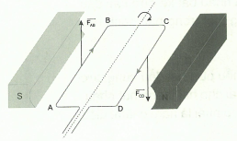  Khi có dòng điện chạy qua, hai cạnh của khung dây chịu tác dụng của lực điện từ tạo thành một cặp lực làm quay khung dây quanh trục của nó. |   - Cực Bắc được kí hiệu bằng chữ N (North)  - Cực Nam được kí hiệu bằng chữ S (South)  Người ta dùng kim nam châm (gọi là nam châm thử) để nhận biết từ trường. Tại mỗi vị trí nhất định trong từ trường của thanh nam châm hoặc của dòng điện, kim nam châm đều chỉ một hướng xác định.  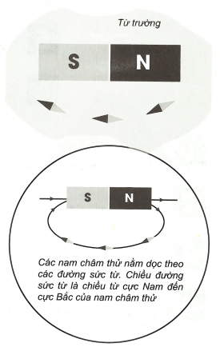  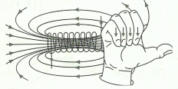  sắt, thép, niken, côban khi đặt trong từ trường đều bị nhiễm từ. Sau khi bị nhiễm từ, sắt non không giữ được từ tính lâu dài còn thép thì giữ được từ tính lâu dài (nam châm vĩnh cửu).  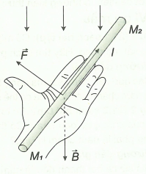

SƠ ĐỒ HỆ THỐNG HÓA
Nam châm
Dòng điện
TỪ TRƯỜNG
Biểu diễn bằng các đường sức từ
Xác định các đường sức từ bằng nam châm thử
LỰC TỪ
Lực từ tác dụng lên đoạn dây dẫn thẳng đặt trong từ trường tuân theo quy tắc bàn tay trái
ĐỘNG CƠ ĐIỆN MỘT CHIỀU

II. CÁC DẠNG BÀI TẬP
Dạng 3: Lực điện từ - Động cơ điện một chiều
- Phương pháp giải
Để xác định chiều của lực điện từ tác dụng lên đoạn dây dẫn mang dòng điện ta dùng quy tắc bàn tay trái:
- Trường hợp dây dẫn có phương song song với đường sức từ thì lực điện từ bằng 0.
- Lực điện từ tác dụng lên khung dây mang dòng điện:
- Nếu mặt phẳng khung vuông góc với đường sức từ thì lực từ làm biến dạng khung.
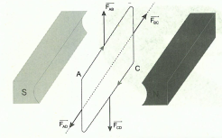
- Nếu mặt phẳng khung không vuông góc với đường sức từ thì lực từ làm khung quay quanh trục của nó.
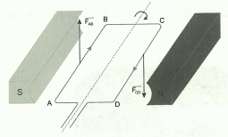
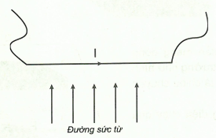
Đây chính là nguyên tắc hoạt động của động cơ điện một chiều.
- Ví dụ mẫu
Ví dụ 1: Một đoạn dây dẫn thẳng mang dòng điện đặt trong từ trường có hướng của các đường sức từ như hình vẽ. Xác định chiều của lực điện từ tác dụng lên dây dẫn.

Ví dụ 2: Xác định chiều của lực từ tác dụng lên đoạn dây dẫn AB trên hình vẽ bên.
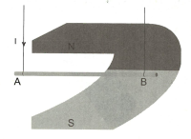

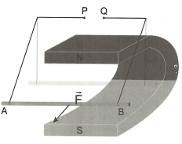
Ví dụ 3: Một đoạn dây dẫn mang dòng điện AB được đặt trong từ trường như hình vẽ. Biết chiều của mũi tên là chiều chuyển động của đoạn dây.
- Xác định chiều dòng điện chạy qua dây dẫn?
- Cho biết P hay Q nối với cực âm của nguồn?

Ví dụ 4: Một khung dây mang dòng điện được đặt trong từ trường như hình vẽ.
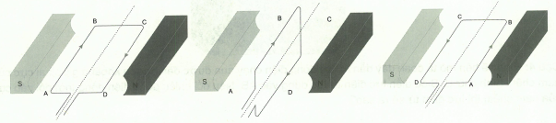
- Biểu diễn lực điện từ tác dụng lên các đoạn AB, CD của khung dây.
- Các cặp lực điện từ trong mỗi trường hợp có tác dụng gì đối với khung dây?

Bài tập tự luyện dạng 3
Câu 1: Khi sử dụng quy tắc bàn tay trái để xác định chiều của lực từ tác dụng lên dây dẫn, ta cần đặt bàn tay trái sao cho các đường sức từ
A. hướng vào lòng bàn tay. B. hướng vào mu bàn tay.
C. song song với bàn tay. D. hướng theo chiều từ cổ tay đến ngón tay.
Câu 2: Khi dây dẫn thẳng có dòng điện chạy qua được đặt song song với các đường sức từ thì lực điện từ có hướng như thế nào?
A. Cùng hướng với dòng điện. B. Cùng hướng với đường sức từ.
C. Vuông góc với cả dây dẫn và đường sức từ. D. Không có lực điện từ.
Câu 3: Biết lực từ tác dụng lên đoạn dây dẫn AB mang dòng điện đặt giữa hai cực của nam châm chữ U có phương thẳng đứng, chiều từ dưới lên trên như hình vẽ. Xác định chiều dòng điện chạy qua dây dẫn?
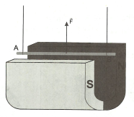

Câu 4: Hình vẽ bên mô tả đoạn dây dẫn AB có dòng điện chạy qua được đặt ở trong khoảng giữa hai cực của nam châm hình chữ U. Biểu diễn lực điện từ tác dụng vào AB. Nếu đổi chiều dòng điện đồng thời đổi các cực của nam châm thì lực điện từ sẽ ra sao?
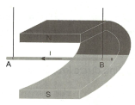

Bài tập nâng cao
Câu 5: Một đoạn dây dẫn thẳng AB được đặt ở gần đầu B của một cuộn dây có dòng điện chạy qua như hình vẽ. Xác định lực từ tác dụng lên AB.
